- تصميم قاعدة بيانات لمتابعة طالبات الدكتوراه بحيث كل طالبة دكتوراه يتم تخزين اسمها و رقمها الجامعي. كل طالبة لديها عنوان واحد مكون من المدينة و الرمز البريدي. كل طالبة يشرف عليها أستاذ واحد فقط. من الممكن ان يشرف الأستاذ على أكثر من طالبة. المعلومات المتوفرة عن الأستاذ هي الاسم و الرقم الوظيفي ينتمي الأستاذ الى كلية لها اسم و رقم.

الحل:

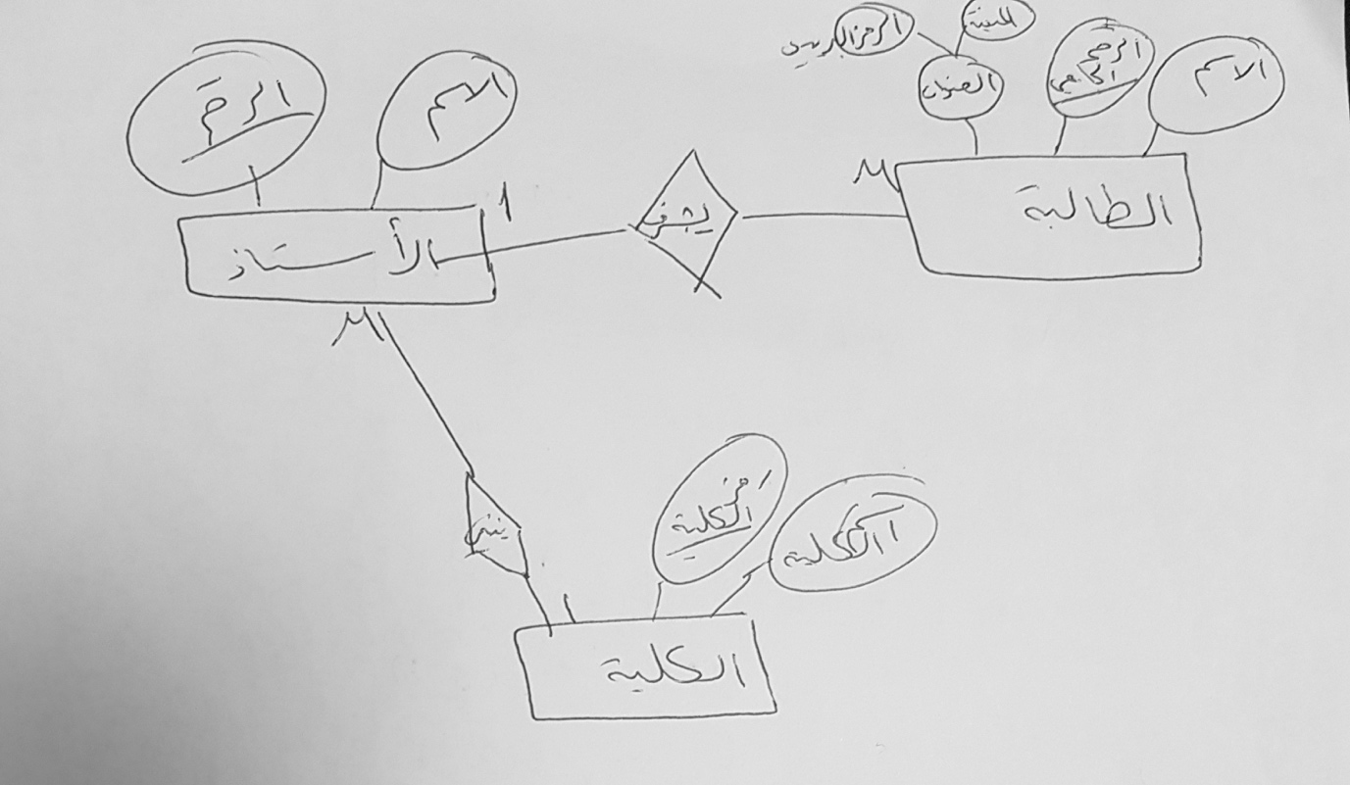

الطالبة ( الاسم، الرقم الجامعي ، المدينة، الرمز البريدي، رقم الأستاذ)
الأستاذ (الاسم ، رقم الأستاذ، رمز الكلية)
الكلية( رمز الكلية، اسم الكلية)

